BÀI THỰC HÀNH SỐ 2. TẠO DATABASE LINK TRÊN RADMIN MẠNG VPN
Huỳnh Đắc Nhật Tân, 19522171,
Nguyễn Văn Thịnh, 19522286,
Lê Văn Thanh, 16521116,
Nguyễn Thành Công, 15520070,

19522171@gm.uit.edu.vn, 19522286@gm.uit.edu.vn, 16521116@gm.uit.edu.vn, 15520070@gm.uit.edu.vn,
tóm tắt nội dung thực hành
Sinh viên tìm hiểu việc thiết lập kết nối giữa các cơ sở dữ liệu Oracle qua sự hướng dẫn của giảng viên thực hành. Trong đó, các kiến thức cần lưu ý bao gồm:
o Database link là gì?
o Các loại database link
o Cú pháp tạo, xóa database link.
Ngoài ra có thể tham khảo thêm chi tiết tại đường dẫn https://docs.oracle.com/cd/B28359_01/server.111/b28310/ds_concepts002.htm hoặc video hướng dẫn thực hiện kết nối tại đường dẫnhttps://www.youtube.com/watch?v=N-NShW9cusQ.
Keywords: Database Link, Oracle, Role, Grant, Connect, …

nội dung thực hành
- CÀI ĐẶT CẤU HÌNH RADMIN
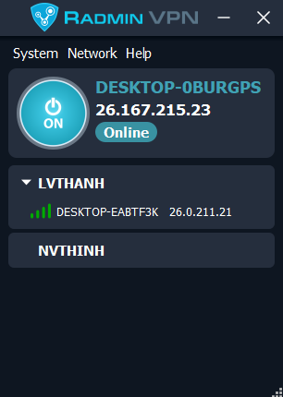

- CONFIG CẤU HÌNH MÁY 1
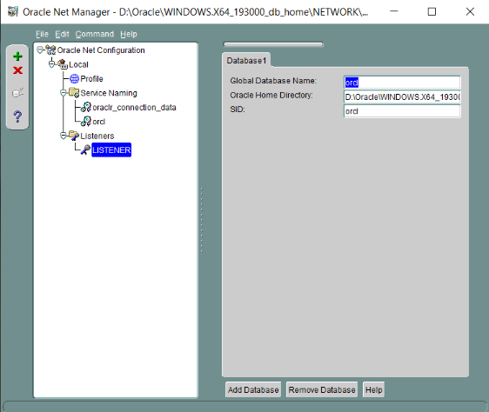
- CONFIG CẤU HÌNH MÁY 2
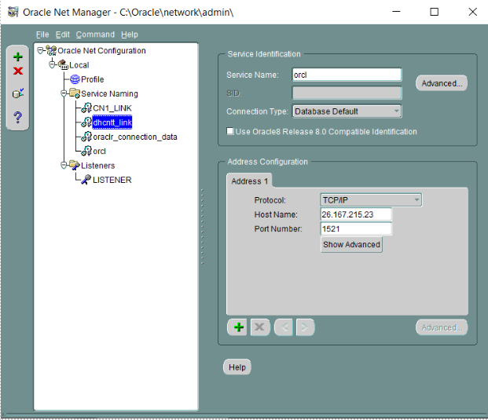

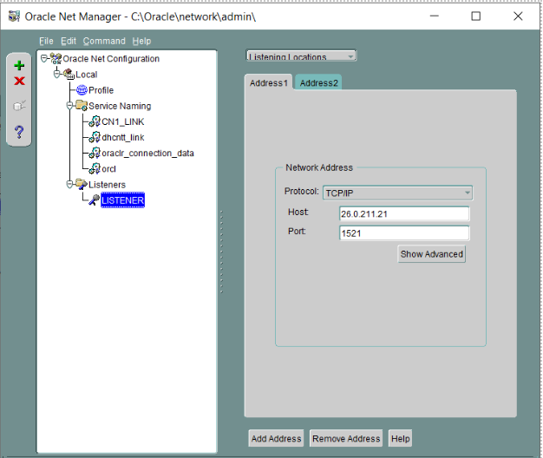
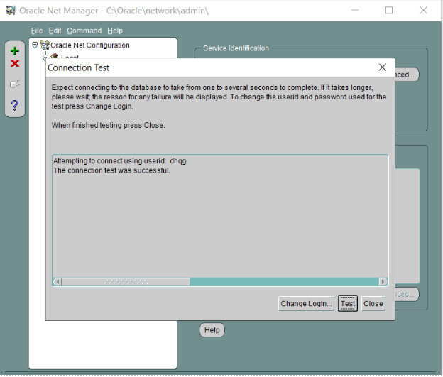
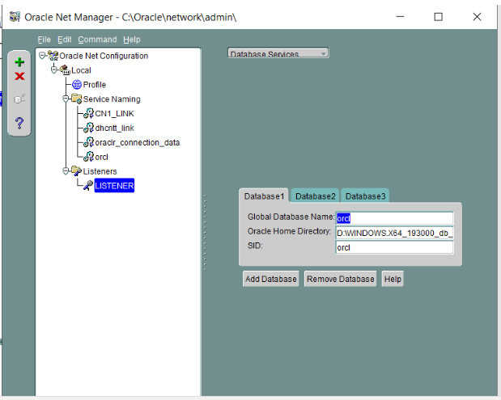
- ĐỊA CHỈ IP MÁY 1, ĐỊA CHỈ IP MÁY 2
- THỰC HIỆN NHIỀU CÂU TRUY VẤN DẠNG KHÁC TRÊN MÁY TRUY VẤN
Query:
----4----
select k.MAKHOA, COUNT(s.MASV) as SLsinhvien, SUM(h.SOTIEN) as tongsotien
from SINHVIEN s, HOCPHI h, KHOA k
where k.MAKHOA=s.MAKHOA and s.MASV=h.MASV
Group by k.MAKHOA;

----3----
select k.MAKHOA
from SINHVIEN s, KHOA k
where s.MAKHOA=k.MAKHOA
group by k.MAKHOA
having count(s.MASV) = (
select max(count(s.MASV))
from SINHVIEN s, KHOA k
where s.MAKHOA=k.MAKHOA
group by k.MAKHOA
);
-----2----
select *
from KHOA k
where not exists (
select *
from HOCPHI h
where HOCKY='1' and not exists (
select *
from SINHVIEN s
where s.MASV=h.MASV and s.MAKHOA=k.MAKHOA and s.GIOITINH='1'
)
);

----1----
select *
from SINHVIEN s
where extract(month from NGAYSINH)='3' or extract(month from NGAYSINH)='4';

TÀI LIỆU THAM KHẢO

